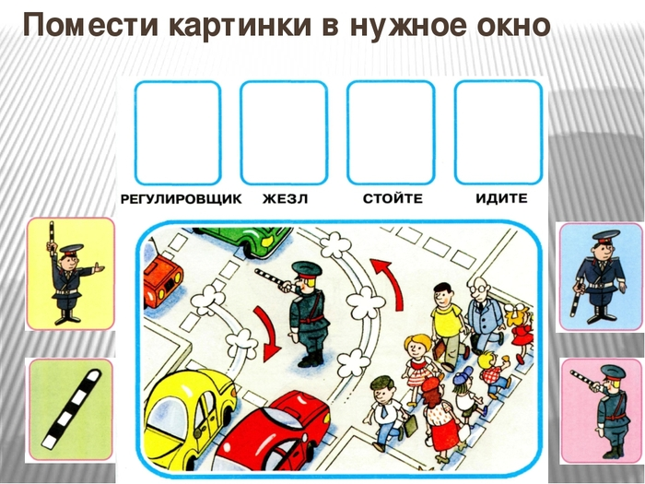
Вырезаем только 4 картинки!(помечены стрелочкой)

